一、环境准备

还原快照（xshell完成），开启虚拟机A与虚拟机B

二、环境设置：

虚拟机A：

[root@svr7 ~]# firewall-cmd --set-default-zone=trusted

[root@svr7 ~]# setenforce 0

[root@svr7 ~]# getenforce

[root@svr7 ~]# vim /etc/selinux/config

SELINUX=permissive

虚拟机B：

[root@pc207 ~]# firewall-cmd --set-default-zone=trusted

[root@pc207 ~]# setenforce 0

[root@pc207 ~]# getenforce

[root@pc207 ~]# vim /etc/selinux/config

SELINUX=permissive

三、构建基本DNS服务器

虚拟机A：

1.安装软件包

[root@svr7 ~]# yum -y install bind bind-chroot

2.修改主配置文件

[root@svr7 ~]# cp /etc/named.conf /root

[root@svr7 ~]# vim /etc/named.conf

options {

directory "/var/named";

};

zone "dc.com" IN {

type master;

file "dc.com.zone";

};

3.建立地址库文件

[root@svr7 ~]# cd /var/named/

[root@svr7 named]# cp -p named.localhost dc.com.zone

[root@svr7 named]# vim dc.com.zone

........此处省略一万字

dc.com. NS svr7

svr7 A 192.168.4.7

www A 1.2.3.4

[root@svr7 named]# systemctl restart named

[root@svr7 named]# nslookup www.dc.com 192.168.4.7

三、构建缓存DNS服务器

作用：缓存解析结果，加快解析效率

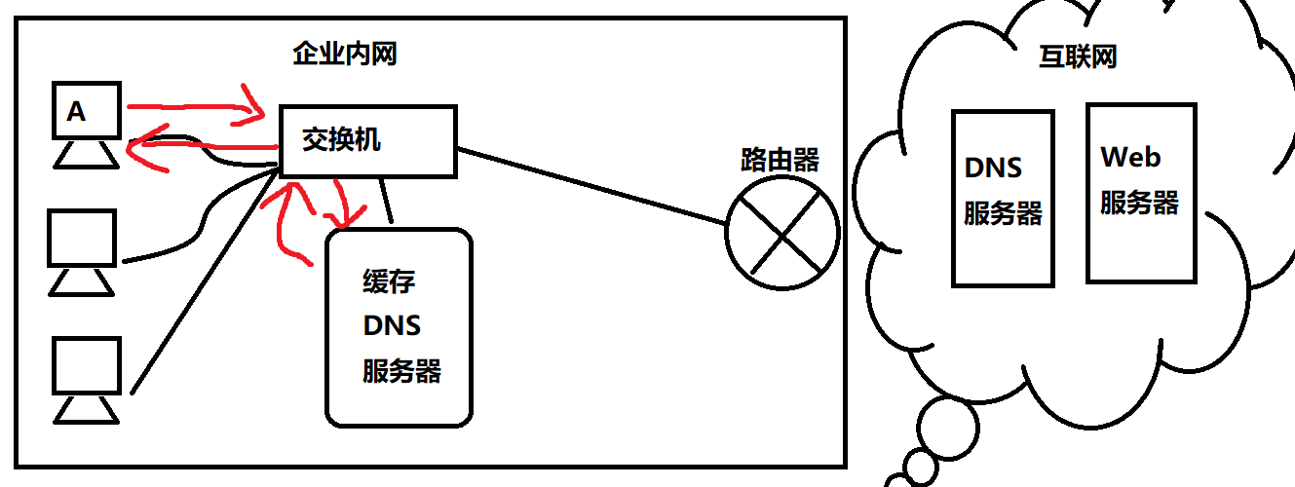

虚拟机A：真正的DNS服务器

虚拟机B：缓存DNS服务器

虚拟机B：

1.安装软件包

[root@pc207 ~]# yum -y install bind bind-chroot

2.修改主配置文件

[root@pc207 ~]# vim /etc/named.conf

options {

directory "/var/named";

forwarders { 192.168.4.7; }; #转发给真正的DNS服务器

};

[root@pc207 ~]# systemctl restart named

[root@pc207 ~]# nslookup www.dc.com 192.168.4.207

Server: 192.168.4.207

Address: 192.168.4.207#53

Non-authoritative answer:

Name: www.dc.com

Address: 1.2.3.4

四、构建DNS服务器分离解析

•当收到客户机的DNS查询请求的时候

–能够区分客户机的来源地址

–为不同类别的客户机提供不同的解析结果（IP地址）

–为客户端提供最近服务器的IP地址（就近原则）

牛老师（北京南站）----达外酒店(域名)---》地图软件(DNS)----》北京南站大街88号(解析结果)

王老师（北京西站）----达外酒店(域名)---》地图软件(DNS)----》北京西站大街02号(解析结果)

•根据源地址集合将客户机分类

–不同客户机获得不同结果（待遇有差别）

–分类要合理，所有的客户端都要找到自己的分类

–由上到下依次匹配类别，匹配即停止

–所以的zone必须写在view中

view  "haha" {

    match-clients {  客户端来源地址1; 192.168.4.207;   };

    zone  "12306.cn"  IN {

        …… 地址库1;

    };    };

view  "xixi" {

    match-clients {  any; };

    zone  "12306.cn"  IN {

        …… 地址库2;

    };    };

•环境及需求

–权威DNS：svr7.tedu.cn  192.168.4.7

–负责区域：tedu.cn

–A记录分离解析 —— 以 www.tedu.cn 为例

|  |  |
| --- | --- |
| **客户机来自** | **解析结果** |
| 192.168.4.207 | 192.168.4.100 |
| 其他地址 | 1.2.3.4 |

虚拟机A：

1.修改主配置文件

[root@svr7 named]# vim /etc/named.conf

.......此处省略一万字

view "nsd" { #分类的名称

match-clients { 192.168.4.207; }; #匹配客户端来源地址

zone "tedu.cn" IN {

type master;

file "tedu.cn.zone";

};

};

view "other" {

match-clients { any; };

zone "tedu.cn" IN {

type master;

file "tedu.cn.other";

};

};

2.建立地址库文件

]# cd /var/named/

]# cp -p named.localhost tedu.cn.zone

# vim tedu.cn.zone

.......此处省略一万字

tedu.cn. NS svr7

svr7 A 192.168.4.7

www A 192.168.4.100

]# cp -p tedu.cn.zone tedu.cn.other

]# vim tedu.cn.other

.......此处省略一万字

tedu.cn. NS svr7

svr7 A 192.168.4.7

www A 1.2.3.4

3.重启服务

[root@svr7 named]# systemctl restart named

虚拟机A：测试

[root@svr7 named]# nslookup www.tedu.cn 192.168.4.7

Server: 192.168.4.7

Address: 192.168.4.7#53

Name: www.tedu.cn

Address: 1.2.3.4

虚拟机B：测试

[root@pc207 ~]# nslookup www.tedu.cn 192.168.4.7

Server: 192.168.4.7

Address: 192.168.4.7#53

Name: www.tedu.cn

Address: 192.168.4.100

五、多区域的分离解析

–所以的zone必须写在view中

–每一个view中，zone个数都要保持一致

–每一个view中，zone负责的域名都要保持一致

•环境及需求

–权威DNS： 192.168.4.7

–负责区域：tedu.cn dc.com

–A记录分离解析 —— 以 www.tedu.cn 与 www.dc.com 为例

客户端为：192.168.4.207 ----》 www.tedu.cn ----》 192.168.4.100

客户端为：其他地址 ----》 www.tedu.cn ----》 1.2.3.4

客户端为：192.168.4.207 ----》www.dc.com ----》 192.168.4.200

客户端为：其他地址 ----》 www.dc.com ----》 10.20.30.40

虚拟机A：

1.修改主配置文件

[root@svr7 /]# vim /etc/named.conf

options {

directory "/var/named";

};

view "nsd" {

match-clients { 192.168.4.207; };

zone "tedu.cn" IN {

type master;

file "tedu.cn.zone";

};

zone "dc.com" IN {

type master;

file "dc.com.zone"; #解析结果写192.168.4.200

};

};

view "other" {

match-clients { any; };

zone "tedu.cn" IN {

type master;

file "tedu.cn.other";

};

zone "dc.com" IN {

type master;

file "dc.com.other"; #解析结果写10.20.30.40

};

};

2.建立地址库文件

[root@svr7 /]# cd /var/named/

[root@svr7 named]# vim dc.com.zone

.......此处省略一万字

dc.com. NS svr7

svr7 A 192.168.4.7

www A 192.168.4.200

[root@svr7 named]# cp -p dc.com.zone dc.com.other

[root@svr7 named]# vim dc.com.other

.......此处省略一万字

dc.com. NS svr7

svr7 A 192.168.4.7

www A 10.20.30.40

3.重启服务

[root@svr7 named]# systemctl restart named

虚拟机A：测试

[root@svr7 named]# nslookup www.dc.com 192.168.4.7

Server: 192.168.4.7

Address: 192.168.4.7#53

Name: www.dc.com

Address: 10.20.30.40

虚拟机B：测试

[root@pc207 ~]# nslookup www.dc.com 192.168.4.7

Server: 192.168.4.7

Address: 192.168.4.7#53

Name: www.dc.com

Address: 192.168.4.200

•**acl地址列表:**为大批量的客户机地址建立列表(了解内容)

–根据view调用的顺序，“匹配即停止”

[root@svr7 /]# vim /etc/named.conf

.........

acl test { 192.168.4.207; 192.168.4.1; 192.168.4.2; 192.168.4.3; };

view "nsd" {

match-clients { test; };

.........

六、NTP时间同步

•Network Time Protocol（网络时间协议）

•它用来同步网络中各个计算机的时间的协议

•210.72.145.39 (国家授时中心服务器IP地址)

•Stratum（分层设计）

•Stratum层的总数限制在15以内（包括15）

虚拟机A：构建时间服务器

1.安装软件包chrony

[root@svr7 /]# yum -y install chrony

[root@svr7 /]# rpm -ql chrony

2.修改主配置文件

[root@svr7 /]# vim /etc/chrony.conf

#server 0.centos.pool.ntp.org iburst #与谁同步时间

#server 1.centos.pool.ntp.org iburst

#server 2.centos.pool.ntp.org iburst

#server 3.centos.pool.ntp.org iburst

allow all #允许所以客户端同步时间

local stratum 10 #本机为时间服务器第10层

3.重启服务

[root@svr7 /]# systemctl restart chronyd

虚拟机B：NTP客户端

1.安装软件

[root@pc207 ~]# yum -y install chrony

2.修改主配置文件

[root@pc207 ~]# vim /etc/chrony.conf

#server 0.centos.pool.ntp.org iburst

#server 1.centos.pool.ntp.org iburst

#server 2.centos.pool.ntp.org iburst

server 192.168.4.7 iburst #指定与192.168.4.7进行同步时间

[root@pc207 ~]# systemctl restart chronyd

虚拟机B：测试

[root@pc207 ~]# date

[root@pc207 ~]# date -s "2008-10-1" #修改成错误的时间

2008年 10月 01日 星期三 00:00:00 CST

[root@pc207 ~]# date

2008年 10月 01日 星期三 00:00:02 CST

[root@pc207 ~]# systemctl restart chronyd

[root@pc207 ~]# date

2008年 10月 01日 星期三 00:01:14 CST

[root@pc207 ~]# date

2020年 06月 17日 星期三 14:51:05 CST

[root@pc207 ~]#  chronyc  sources  -v #专业查看时间同步信息的命令

七、邮件服务器（mail服务器）

•电子邮件服务器的基本功能

–为用户提供电子邮箱存储空间（用户名@邮件域名）

–处理用户发出的邮件 —— 传递给收件服务器

–处理用户收到的邮件 —— 投递到邮箱

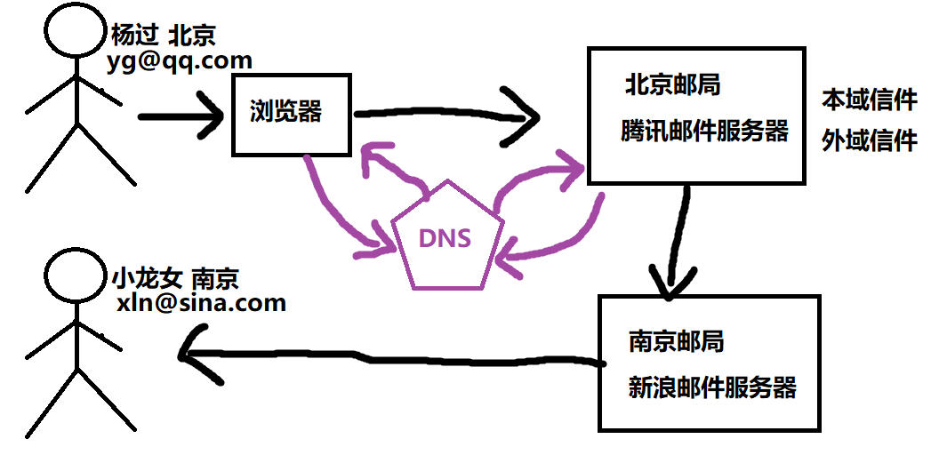

步骤一：构建DNS服务器，提供邮件交换解析记录

虚拟机A：构建DNS服务器

1.修改主配置文件

[root@svr7 /]# vim /etc/named.conf

options {

directory "/var/named";

};

zone "qq.com" IN {

type master;

file "qq.com.zone";

};

2.建立地址库文件

[root@svr7 /]# cd /var/named/

[root@svr7 named]# cp -p named.localhost qq.com.zone

[root@svr7 named]# vim qq.com.zone

.......此处省略一万字

qq.com. NS svr7

svr7 A 192.168.4.7

www A 1.2.3.4

[root@svr7 named]# systemctl restart named

[root@svr7 /]# echo nameserver 192.168.4.7 > /etc/resolv.conf

[root@svr7 /]# nslookup www.qq.com

3.添加邮件交换解析记录

[root@svr7 /]# vim /var/named/qq.com.zone

.......此处省略一万字

qq.com. NS svr7

qq.com. MX 10 mail #声明邮件解析记录，优先级为10，数字越小越优先

svr7 A 192.168.4.7

mail A 192.168.4.7 19件服务器地址为192.168.4.7

www A 1.2.3.4

[root@svr7 /]# systemctl restart named

[root@svr7 /]# host -t MX qq.com #测试邮件交换记录，qq.com域名的邮件服务器

qq.com mail is handled by 10 mail.qq.com.

[root@svr7 /]# nslookup mail.qq.com

步骤二：构建邮件服务器

虚拟机A：

1.安装软件包

[root@svr7 /]# yum -y install postfix

2.修改主配置文件

[root@svr7 /]# vim /etc/postfix/main.cf

在末行模式 : set nu 开启行号功能

99 myorigin = qq.com #默认补全的域名后缀

116 inet_interfaces = all #在本机所有网卡的IP地址，提供邮件功能

164 mydestination = qq.com #判断为本域邮件的依据

3.重启服务

[root@svr7 /]# systemctl restart postfix

步骤三： 测试

•mail 发信操作：mail  -s  '邮件标题'  -r 发件人 收件人

[root@svr7 /]# useradd yg

[root@svr7 /]# useradd xln

[root@svr7 /]# mail -s 'test01' -r yg xln #交互式发邮件

hahaxixihehelele

. #只有一个点，代表发送

EOT

[root@svr7 /]# echo hahaxixi | mail -s '九阴真经' -r yg xln #非交互式发邮件

•mail 收信操作：mail  [-u  用户名]

[root@svr7 /]# mail -u xln #以root的身份查看xln的邮件

>N 1 yg@qq.com Wed Jun 17 16:44 18/508 "test01"

& 1 #输入邮件编号1

& quit

八、Web服务器项目实战（扩展知识）

课后扩展实验：

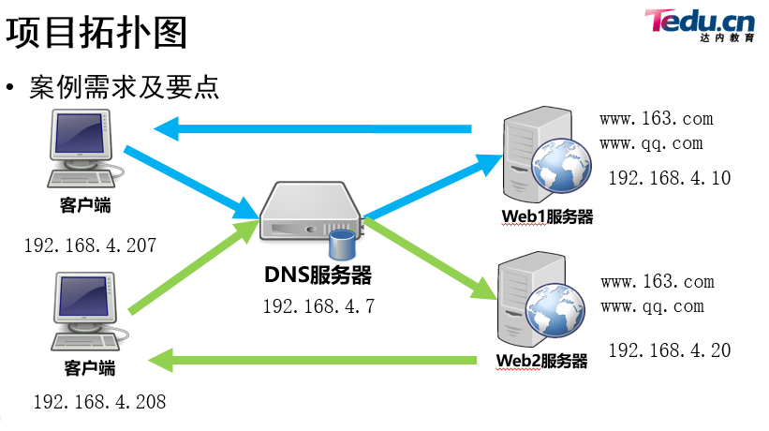

要求：

1.在Web1机器上构建Web服务，实现基于域名的虚拟Web主机，提供www.163.com与www.qq.com两个网站

2.在Web2机器上构建Web服务，实现基于域名的虚拟Web主机，提供www.163.com与www.qq.com两个网站

3.客户端192.168.4.207访问www.163.com与www.qq.com两个网站，由Web1服务器提供

4.客户端192.168.4.208访问www.163.com与www.qq.com两个网站，由Web2服务器提供

5.在192.168.4.7上实现DNS服务器分离解析